………………………………………………….. ORTAOKULU
2025-2026 SCHULJAHR 1. SEMESTER
2. SCHRIFTLICHE PRÜFUNG DER 5. KLASSEN
Name-Nachname: | Klasse: | Punkte:
Nummer: | Datum: | Punkte:

- Finde die Wörter aus der Buchstabenschlange und schreibe sie! 24 P
(Meslekleri bulup kadın erkek olarak ayrı ayrı yaz)
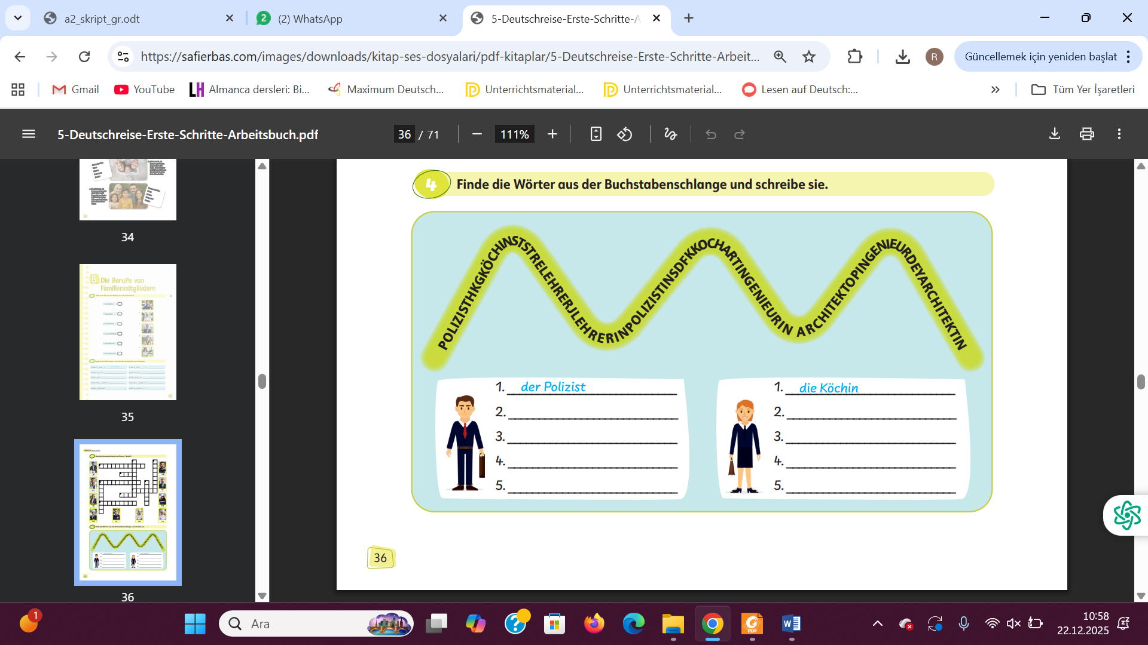

2. Lies den Text und kreuze an : Richtig (R) oder Falsch (F) ? 25 P.
( Metni oku doğru mu yalış mı işaretle)

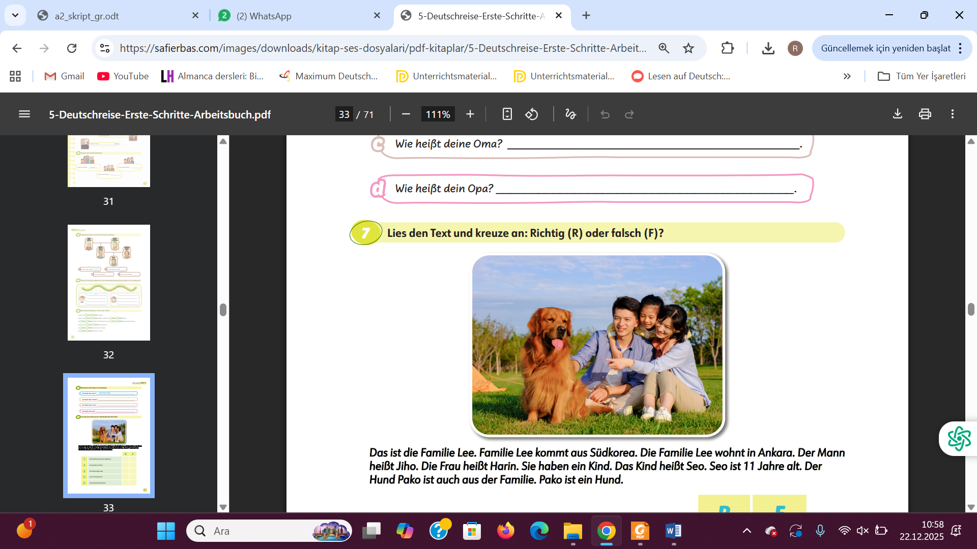
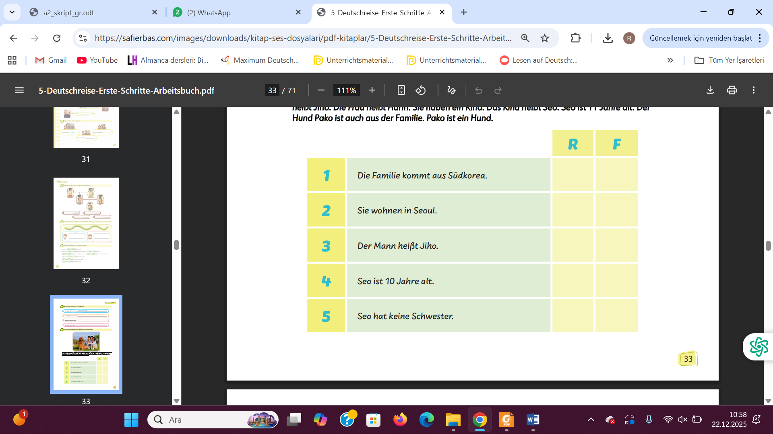

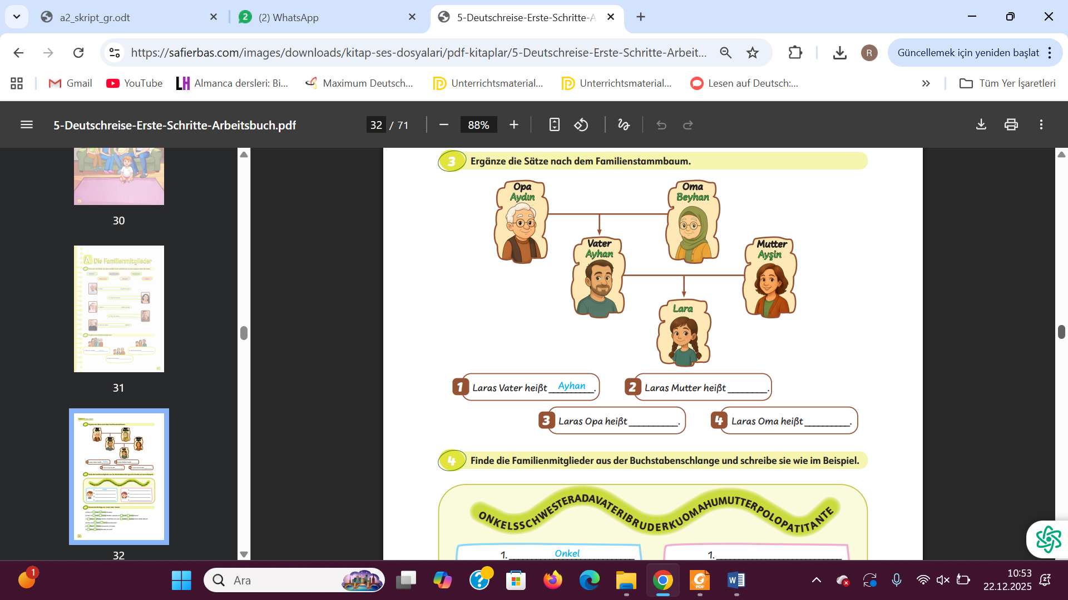6 P

4-Ergänze die Lücken! (Boşlukları tamamla!) 10 P

Türkiye- Spanien- Deutsch- Japanisch

1-Ich heiße Anja. Ich komme aus Deutschland. Ich spreche .................... .

2- Ich bin Rosa. Ich komme aus ................... . Ich spreche Spanisch.

3- Ich bin Gina. Ich komme aus Japan . Ich spreche …………………. .

4-Ich bin Eylül. Ich komme aus ……………. … Ich spreche Türkisch.

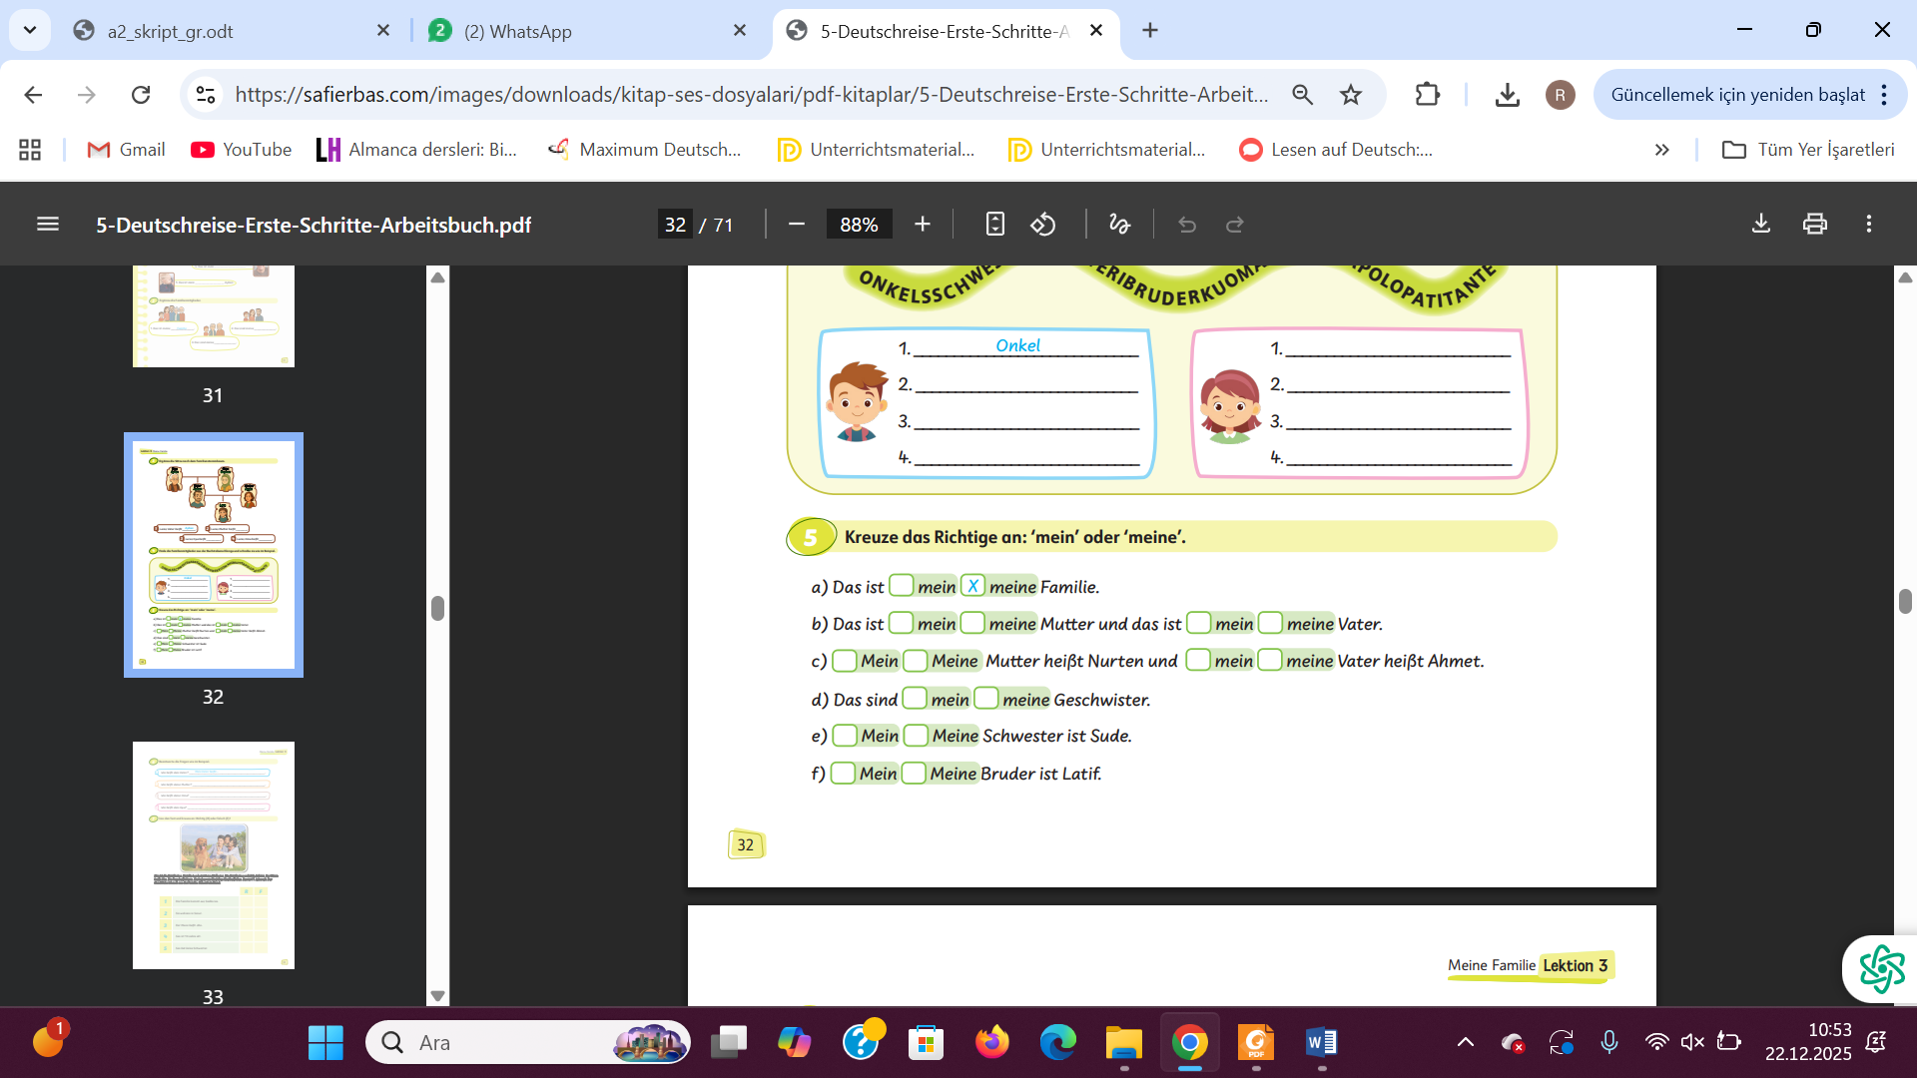35 P

Viel Erfolg!
………………………………
Deutschlehrerin

